**Laboratorio 13: Ethernet**

**Alumno: <colocar aquí los apellidos y nombres del alumno>**

**Objetivos:**

Al finalizar el laboratorio el estudiante será capaz de:

* Configurar y utilizar la comunicación vía Ethernet.

**Seguridad:**

* Ubicar maletines y/o mochilas en el gabinete al final de aula de Laboratorio o en los casilleros asignados al estudiante.
* No ingresar con líquidos, ni comida al aula de Laboratorio.
* Al culminar la sesión de laboratorio, apagar correctamente la computadora y la pantalla, y ordenar las sillas utilizadas.

**Equipos y Materiales:**

* Una computadora con:
* Windows 10 o superior
* Conexión a la red del laboratorio
* Arduino y elementos adicionales.

**Procedimiento:**

**EJERCICIO 1: CONFIGURACIÓN DE DIRECCIÓN IP**

1. Revisar el shield Ethernet y anotar la dirección MAC de dicho shield: ______________________
2. Insertar el shield Ethernet sobre el Arduino UNO, tener mucho cuidado con los pines.
3. Conectar los cables USB y de Ethernet.

* El cable de Ethernet se conectará al switch del laboratorio como si fuese una computadora más.

1. En el Arduino IDE cargar la librería **Ethernet2** que soporta el shield Ethernet v2.
2. Compilar y cargar el primer sketch correspondiente a este ejercicio.

* Recuerde que debe reemplazar la dirección MAC en el sketch con la dirección MAC del shield Ethernet que está utilizando.

1. Abra el monitor serie, e indique que dirección IP que ha obtenido:
2. Ejecutar el comando ping para verificar si tiene conectividad con el módulo Ethernet (recuerde que debe reemplazar ip_arduino con la dirección IP obtenida anteriormente).

* **Ping ip_arduino**

1. Compilar y cargar el segundo sketch correspondiente a este ejercicio.

* Recuerde que debe reemplazar la dirección MAC en el sketch con la dirección MAC del shield Ethernet que está utilizando.
* Cambiar la dirección IP con los valores indicados por el instructor.

1. Abra el monitor serie e indique que dirección IP que ha obtenido:
2. Ejecutar el comando ping para verificar si tiene conectividad con el módulo Ethernet (recuerde que debe reemplazar ip_arduino con la dirección IP obtenida anteriormente).

* **Ping ip_arduino**

**EJERCICIO 2: SERVIDOR WEB**

1. Realizar las siguientes conexiones desde el shield Ethernet.

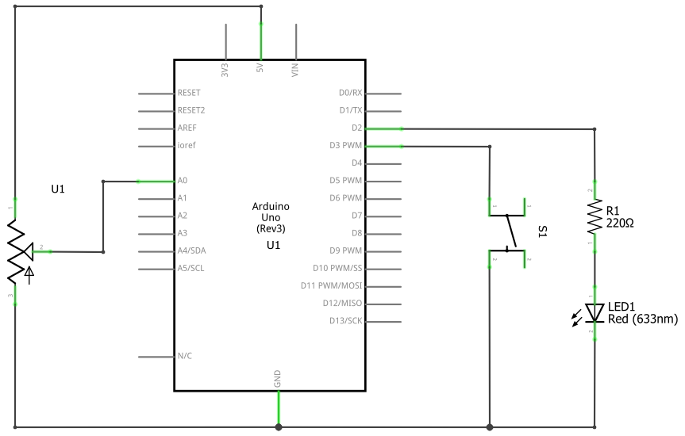

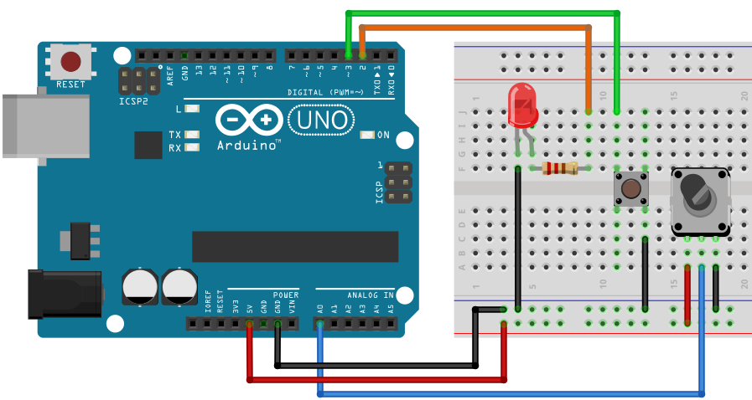

1. Compilar y cargar el primer sketch correspondiente a este ejercicio.
2. Abrir el monitor serie, ¿qué se datos se muestran?
3. Compilar y cargar el segundo sketch correspondiente a este ejercicio.

* Recuerde que debe reemplazar la dirección MAC en el sketch con la dirección MAC del shield Ethernet que está utilizando.
* Cambiar la dirección IP con los valores asignados previamente.

1. Desde el navegador acceda a la dirección IP del servidor Web (configurado en el Arduino).

* http://ip_arduino

1. ¿Qué se muestra en el servidor Web?
2. ¿Qué cambios debe hacer para que se visualice solo el estado del puerto A0?

**EJERCICIO 3: SERVIDOR WEB CONTROLANDO ENTRADAS Y SALIDAS**

1. Compilar y cargar el segundo sketch correspondiente a este ejercicio.

* Recuerde que debe reemplazar la dirección MAC en el sketch con la dirección MAC del shield Ethernet que está utilizando.
* Cambiar la dirección IP con los valores asignados previamente.

1. Desde el navegador acceda a la dirección IP del servidor Web (configurado en el Arduino).

* http://ip_arduino

1. ¿Qué se muestra en el servidor Web?
2. ¿Qué cambios debe hacer para que se pueda controlar la intensidad de un led desde la página Web?

Colocar el código correspondiente:

**Conclusiones:**

Indicar las conclusiones que llegó después de los temas tratados de manera práctica en este laboratorio.